《模拟电子技术》测试题七（参考答案）
一、填空题（共20分，每空1分）
1、空穴 自由电子
2、R×100 R×1K
3、PNP NPN 集电 发射
4、截止 放大 饱和
5、阻容 变压器 直接
6、虚短 虚断
7、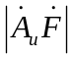>1
8、降压 滤波 稳压

二、选择题（共20分，每题2分）
1、A 2、B 3、A 4、B 5、D
6、A 7、C 8、A 9、A 10、C

三、判断正误（共8分，每题1分;正确的画“√”，错误的画“×”）
1、× 2、× 3、× 4、× 5、√
6、× 7、√ 8、√ 9、√ 10、√

四、分析简答题（15分）
1、判断下图的反馈类型，写出判断依据（10分）
答：电流并联交直流负反馈
2、用相位平衡条件判断下图能否产生振荡（5分）
答：负反馈，不能产生振荡

五、计算题（35分）
1、（10分）
解：NPN型：集电极电位最高，发射极电位最低，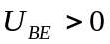；
PNP型：发射极电位最高，集电极电位最低，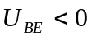。
硅管：基极电位与发射极电位大约相差0.6V或0.7V；
锗管：基极电位与发射极电位大约相差0.2V或0.3V。
由此可知：
三极管1：NPN型，硅管，1—B 2—E 3—C。
三极管2：PNP型，锗管，1—C 2—B 3—E。
【评分标准】判断出每个三极管均得5分

2、（15分）
+E_{C}
R_{E}
V

_
+

_
R_{B1}
R_{B2}
R_{C}
解：（1）直流通路如下图
U_{B}=R_{B2}/( R_{B1} +R_{B2})E_{C}
=30/(120+30)×12V
=2.4V
I_{E}=(U_{B}-U_{BE})/R_{E}
= (2.4-0.7)/(1.7×10³)A
=0.001A=1mA
I_{E}≈I_{C}= 1mA I_{B}=I_{C}/β=1/50mA
U_{CE}=7V
(2)r_{be}=300+(1+β)×26/I_{E}=300+(1+50)×26/1=1.6KΩ
(3)Au=-β×(R_{C}//R_{L})/(i_{b}×r_{be})
=-50×(3.3×1.7)/(3.3+1.7)/(0.02×10⁻³×1.6×10³)
=-1750
r_{i}=1.5kΩ
r_{o}≈R_{c}=3.3kΩ
【评分标准】（1） 7分 (2)2分 (3)6分
3、（10分）
解：第一个运算电路为反向比例运算电路。
由“虚地”概念，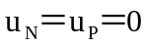，
又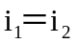
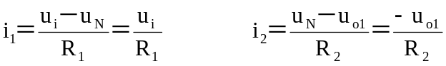
所以有：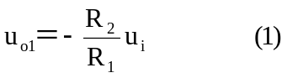
对于第二个运放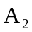，它同样是个反向比例运算电路。
同理，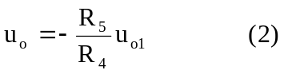
由(1)、(2)两式可以得到：
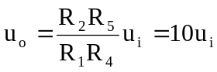
由上面的表达式可知，整个电路相当于一个同相比例运算电路。
【评分标准】（1） 5分 (2)5分

